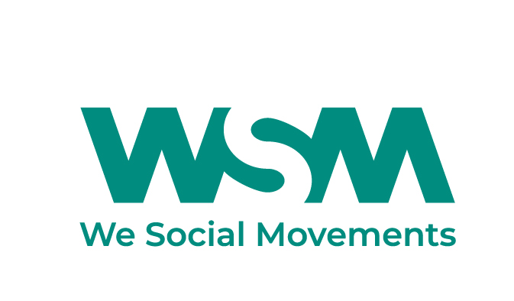

WSM werft aan:
SECRETARIAATSMEDEWERKER MET STERKE IT SKILLS (m/v/x)
Voltijdse tewerkstelling onbepaalde duur

WAAR KOM JE TERECHT

WSM is een Belgische ngo die sociale organisaties wereldwijd versterkt en verbindt in netwerken, zodat zowel huidige en toekomstige generaties kunnen genieten van hun universeel recht op waardig werk en sociale bescherming. WSM werkt samen met bijna 100 sociale bewegingen in 24 landen In Afrika, Azië en Latijns-Amerika. In België ondersteunt WSM de organisaties van beweging.net en de MOC in internationaliseringsprocessen om het draagvlak voor solidariteit en internationale samenwerking bij hun doelgroepen te vergroten en te verduurzamen.

DE FUNCTIE

Voor haar algemeen secretariaat zoekt WSM een secretariaatsmedewerker met sterke IT skills (m/v/x) voor een tewerkstelling op haar nationale zetel te Schaarbeek.

WAT DOE JE

- IT-ondersteuning (50%)
- Je ondersteunt je collega's bij dagelijkse IT-uitdagingen :
  - bij het werken met Office 365, en met digitale platforms zoals Teams en Zoom. Je zorgt daarbij voor de nodige technische ondersteuning bij digitaal overleg en events met deelnemers in België en over de hele wereld.
  - het goed en efficiënt gebruik van IT-materiaal.
- Daarnaast zorg je voor het algemeen beheer van het IT-materiaal.
- Vanuit de kennis van de IT-gerelateerde uitdagingen en noden vanuit het WSM-personeel in Brussel, Afrika, Azië en Latijns-Amerika, denk je actief mee aan de verdere ontwikkeling van een efficiënte digitalisering van WSM.
- Bij dit alles sta je in direct contact met de IT-helpdesk van beweging.net waarbij jij de brug vormt tussen deze helpdesk en het WSM-personeel.

- Ondersteuning van drie diensten (40%)
Je ondersteunt drie diensten bij hun activiteiten in België:
- praktische ondersteuning bij het organiseren van events zoals campagnedagen, vormingen en seminaries : materiaal en communicatie, en organiseren van hotels, vervoer en catering voor (inter)nationale gasten.
- faciliteren van reizen: tickets, verzekeringen, logement,…

- Praktische ondersteuning van de organisatie (10%)
Samen met een collega help je bij:
- de logistieke ondersteuning binnen de organisatie
- de praktische organisatie van bijvoorbeeld vergaderingen, evenementen
en onthaal.

GEWENST PROFIEL :

- Je opleidingsniveau : Hogeschool/Bachelor of gelijkgestelde ervaring
- Je hebt een aantal jaren ervaring in een algemeen ondersteunende rol
- Je hebt concrete oplossingsgerichte ervaring met O365/Teams/Zoom en IT materiaal in het algemeen
- Goed tweetalig zijn (NL-FR) is belangrijk, met kennis van het Engels en/of Spaans als meerwaarde
- Je bent collegiaal en hulpvaardig ingesteld
- Je hebt sterke organisatievaardigheden
- Je kan autonoom werken en prioriteiten leggen
- Je kan vlot samen met andere collega’s taken opvolgen
- Je bent gemotiveerd om je in te zetten voor internationale solidariteit

ONS AANBOD :

- Een zinvolle en gevarieerd job in een tweetalige, nationale NGO voor een dynamisch en visie-gedreven team
- Een gepaste verloning volgens marktconforme barema’s
- Aantrekkelijke extralegale voordelen zoals maaltijdcheques, groepsverzekering, hospitalisatieverzekering, financiële tussenkomst woon-werkverkeer en verschillende opleidingsmogelijkheden.
- Bereikbaarheid met het openbaar vervoer
- 100% tewerkstelling met contract van onbepaalde duur
- Snelle indiensttreding

HOE WORD JE ONZE NIEUWE COLLEGA?

- Stuur zo snel mogelijk je cv en motivatiebrief ter attentie van Katrien Beirinckx (adjunct directeur organisatiebeheer) naar dominique.dooms@wsm.be . We wensen zo snel mogelijk de samenwerking te starten.
- De eerste selectie gebeurt op basis van cv en motivatiebrief.

Voor meer informatie rond deze functie kan u terecht bij Katrien Beirinckx, katrien.beirinckx@wsm.be

Kwaliteiten van mensen zijn doorslaggevend bij onze aanwerving, ongeacht gender, afkomst, leeftijd, sociale achtergrond of beperking.

